Souhrnná výkonnost
Růst ekonomiky České republiky přetrval i v 1. čtvrtletí 2016, nebyl ale již tak silný jako vloni. HDP a hrubá přidaná hodnota stouply v meziročním srovnání shodně o 3,0 %, … |  | Relativně silný růst české ekonomiky pokračoval i na počátku roku 2016, meziroční i mezičtvrtletní tempa růstu hrubého domácího produktu (HDP) a hrubé přidané hodnoty (HPH) v posledních dvou čtvrtletích nicméně indikují, že ekonomika začala zpomalovat. V úhrnu za celý loňský rok, který byl do značné míry mimořádný (výrazný pokles cen ropy na světovém trhu, dočerpávání peněz z evropských fondů), se HDP zvýšil v meziročním srovnání o 4,3 %. V samotném 4. čtvrtletí byl jeho přírůstek ale již mírně podprůměrný (snížil se na 4,0 %) a v 1. čtvrtletí 2016 poklesl dále o 1 p.b. na 3% úroveň. Ochlazení ekonomiky, pokud jde o komparaci meziročních temp růstu proti silnému roku 2015, signalizuje i vývoj hrubé přidané hodnoty – zatímco v úhrnu za celý rok 2015 stoupla hrubá přidaná hodnota o 3,7 % a v posledním čtvrtletí o 3,6 %, do nového roku vstoupila ekonomika s přírůstkem dosahujícím 3,0 %. V meziročních tempech růstu HDP i hrubé přidané hodnoty se začala významně projevovat vysoká srovnávací základna 1. čtvrtletí 2015. Vedle toho se s ukončováním čerpání z evropských fondů v programovém období 2007–2013 omezila výstavba inženýrských děl financovaná z velké části z prostředků pocházejících z fondů EU.
… proti posledním třem měsícům roku 2015 se výkon ekonomiky podle těchto ukazatelů zvýšil o 0,4 a 0,5 % |  | Poněkud slabší růst tuzemského hospodářství od konce loňského roku je velmi dobře patrný i z vývoje HDP a hrubé přidané hodnoty v mezičtvrtletním srovnání. K úrovni 1 % se přírůstek HDP přiblížil již ve 3. čtvrtletí 2014 a více než 1% tempem rostla ekonomika až do 3. čtvrtletí vloni. Obdobnou trajektorii sledovala v tomto období rovněž hrubá přidaná hodnota. Konec roku 2015 ale přinesl změnu, když HDP stoupl v mezičtvrtletním srovnání už jenom o 0,4 % a hrubá přidaná hodnota o 0,3 % a zhruba stejným tempem se zvýšily oba dva ukazatele i v 1. čtvrtletí 2016 (0,4 %, resp. 0,5 %).
V meziročním srovnání roste ekonomika ČR stále rychleji než Evropská unie, mezičtvrtletně ale již nepatrně ztrácí |  | Meziroční růst HDP setrvává v ČR navzdory zpomalení ekonomiky stále silnější než v Evropské unii. Tuzemsko roste rychleji prakticky od výstupu z recese v roce 2013, v 1. čtvrtletí letošního roku byla jeho dynamika vyšší o 1,2 p.b. S ohledem na mezičtvrtletní tempa již ale naše ekonomika zaostává – zatímco v tuzemsku se HDP zvýšil v posledním čtvrtletí 2015 a v 1. čtvrtletí 2016 shodně o 0,4 %, Unie rostla v obou těchto čtvrtletích o 0,1 p.b. rychleji.
Ze tří největších ekonomik EU roste nadprůměrným tempem i nadále jen Velká Británie |  | Podle dostupných údajů za jednotlivé země EU se HDP v 1. čtvrtletí 2016 zvyšoval meziročně nejrychleji na Maltě, v Rumunsku, Švédsku a na Slovensku. Česku patřila šestá příčka za Španělskem. Ze tří největších ekonomik Unie dosáhla alespoň 2% růstu pouze Velká Británie, německý HDP byl vyšší o 1,6 %, Francie rostla o 1,4 %. Meziroční pokles ekonomiky Řecka, již třetí v řadě, byl vyčíslen na 1,4 %.
Hlavním zdrojem meziročního růstu českého hospodářství byly v 1. čtvrtletí 2016 výdaje na konečnou spotřebu domácností, … |  | Na meziročním růstu ekonomiky ČR se v 1. čtvrtletí 2016 nadále výrazně podílela domácí poptávka, již druhé čtvrtletí v řadě se v něm odrážel příznivě ale i vývoj čisté zahraniční poptávky (přebytku zahraničního obchodu se zbožím a službami). Vysoký růst výdajů na konečnou spotřebu domácností, ke kterému docházelo při kontinuálně se zlepšující situaci na trhu práce a vysoké spotřebitelské důvěře loni, se přenesl i do 1. čtvrtletí 2016 a vysoké tempo růstu si zachovaly rovněž výdaje na konečnou spotřebu vládních institucí. Váhově významnější spotřeba domácností tak přispěla k růstu 1,5 p.b., spotřeba vládních institucí přidala 0,6 p.b. Naproti tomu ochlazení celkové investiční aktivity (tvorby hrubého fixního kapitálu) spojené s poklesem investic sektoru vládních institucí se odrazilo v propadu příspěvku této složky poptávky z 1,8 p.b. v roce 2015 na pouhou jednu desetinu v 1. čtvrtletí. V menším rozsahu než vloni (+0,7 p.b.) přispívala k růstu ekonomiky i změna zásob (+0,2 p.b.). Přebytek zahraničního obchodu se v 1. čtvrtletí 2016 na růstu ekonomiky podílel 0,7 p.b.
…jejich nárůst byl ale částečně uspokojován vyšším dovozem. V alternativním rozkladu růstu, kdy se z celkového dovozu zboží a služeb do ekonomiky vylučuje dovoz určený pro konečné užití, byl tahounem zahraniční obchod |  | Po vyloučení dovozu určeného pro konečné užití z celkového objemu zboží a služeb směřujícího do Česka byl příspěvek výdajů na konečnou spotřebu domácností nižší o 0,4 p.b. a dosahoval 1,1 p.b. V případě investic zaostával o 0,3 p.b. a byl poprvé od konce roku 2013 záporný (-0,2 p.b.). Příspěvky spotřeby domácností a investic v tomto pojetí zaostávají proti standardnímu rozkladu významněji od 1. čtvrtletí 2015, a tím indikují, že silný růst spotřeby a investic v loňském roce byl zčásti uspokojován vyššími dovozy. Nárůst spotřeby byl částečně saturován vyšším dovozem i v 1. čtvrtletí 2016, mírný růst investic dokonce zcela. Příspěvek spotřeby vládních institucí v tomto pojetí byl v porovnání se standardním rozkladem nižší na počátku letošního roku jen nepatrně (dosáhl 0,5 p.b.), u změny zásob zůstával na 0,2 p.b. Rozdíl mezi vývozem a celkovými dovozy do České republiky, které jsou snížené o dovoz pro konečné užití, se na růstu ekonomiky podílel 1,4 p.b.
Objem vyplacených mezd a platů narostl v 1. čtvrtletí 2016 nejrychleji od konjunktury |  | Pokračující meziroční růst spotřeby domácností, který v 1. čtvrtletí dosáhl 3,1 % a byl nadále tažen výdaji na předměty dlouhodobé spotřeby, byl umožněn rostoucí průměrnou mzdou, rekordní zaměstnaností a samozřejmě i přetrvávající vysokou spotřebitelskou důvěrou. Celkový objem vyplacených mezd a platů (bez očištění o sezónní a kalendářní vlivy) stoupl v nominálním vyjádření o 6,1 %, reálně byl o 5,8 % vyšší než před rokem. V běžných cenách šlo o nejsilnější navýšení mzdových prostředků od 3. čtvrtletí 2008, reálně dokonce od začátku roku 2007. Podíl objemu mezd a platů na HDP vystoupal na 31,7 % a v rámci prvních čtvrtletí byl nejvyšší za poslední tři roky. V kontextu zemí Evropské unie patří tento podíl ale stále k nejnižším. Je to dané nadprůměrnou ziskovostí nefinančních podniků v České republice, souvisí to částečně ale i s vyšším „zdaněním práce“, jež nesou zaměstnavatelé (sociální příspěvky placené zaměstnavateli v relaci ke mzdám a platům jsou v Česku vyšší, než je běžné v EU).
Meziroční dynamika výdajů na konečnou spotřebu vládních institucí zhruba na úrovni loňského roku |  | Výdaje na konečnou spotřebu vládních institucí zahrnující výdaje na individuální spotřebu (ze kterých mají užitek výhradně domácnosti) a kolektivní spotřebu (ze kterých mají prospěch všechny sektory) narostly v 1. čtvrtletí letošního roku meziročně o 2,9 %. Přestože již byly zřejmě negativně ovlivněny ukončováním programového období 2007–2013 a pouze pomalým náběhem čerpání v nové periodě, podařilo se udržet vysokou dynamiku z loňského roku. Objem spotřeby vládních institucí narůstal v meziročním srovnání setrvale již od 1. čtvrtletí 2013.
Mezičtvrtletní pokles investic, který započal na sklonku loňského roku, podstatně zesílil. Meziroční růst se přiblížil nule, … |  | Stimul v podobě dočerpávání peněz z předchozího programového období se promítal v rostoucí meziroční dynamice investic až do 3. čtvrtletí loňského roku, kdy dosáhla nebývalých 9,2 %. Ve 4. čtvrtletí ale již tempo růstu investic oslabilo (na 8 %) a v 1. čtvrtletí se přiblížilo nule (+0,6 %). V mezikvartálním srovnání se investice snižují – nejprve o 0,8 % na sklonku loňského roku, v 1. čtvrtletí 2016 ale už o 5,6 %.
… když na vyšší úrovni než před rokem přetrvaly pouze investice do obydlí a investice do dopravních prostředků a zařízení |  | Podle věcného členění tvorby hrubého fixního kapitálu (bez očištění o sezónní a kalendářní vlivy) stouply v 1. čtvrtletí letošního roku v meziročním srovnání pouze investice do obydlí (o 4,5 %) reflektující nízké náklady financování rezidentských nemovitostí úvěry a investice do dopravních prostředků a zařízení (4,3 %) související s obnovou a rozšiřováním firemního vozového parku. Nákupy váhově nejvýznamnějších ICT, ostatních strojů a zařízení zůstaly prakticky na úrovni počátku roku 2015 (-0,1%) a totéž bylo patrné u produktů duševního vlastnictví (rovněž -0,1 %). Investice do ostatních budov a staveb poklesly poprvé po dvou letech (o 3,7 %).
Vyšší meziroční růst vývozu (6 %) oproti dovozu (5,6 %) ve spojení s kladnými směnnými relacemi (101,1 %) přiblížily přebytek zahraničního obchodu 90 mld. korun |  | Na dosud rekordním přebytku zahraničního obchodu se zbožím a službami atakujícím hranici 90 mld. korun nominálně se podílel příznivý meziroční vývoj vývozu a dovozu v reálném vyjádření i kladné směnné relace. Přitom oba tyto faktory se promítaly pozitivně v samotném přebytku zboží i přebytku služeb. Převaha vývozu zboží nad jeho dovozem stoupla v 1. čtvrtletí o 11,9 mld. korun na 72 mld., přebytek ve službách dosáhl 17,1 mld. a v meziročním srovnání byl vyšší o 2,8 mld.
Zisky ze směnných relací: 11,1 mld. korun |  | Reálný hrubý domácí důchod, který na rozdíl od HDP zohledňuje dodatečné zisky, nebo ztráty z vývoje cen v zahraničním obchodě, resp. zisky, nebo ztráty ze směnných relací, vzrostl v 1. čtvrtletí 2016 meziročně o 3,6 % (bez očištění o sezónní a kalendářní vlivy). V porovnání s dynamikou HDP (+2,6 %) byl vývoj reálného hrubého domácího důchodu silnější o 1 p.b. Ekonomika dosáhla dodatečného zisku ve výši 11,1 mld. korun, který byl nejvyšší za posledních pět čtvrtletí.
Z hlediska strany nabídky se na meziročním růstu ekonomiky v 1. čtvrtletí 2016 podílel především zpracovatelský průmysl, výrazně na něm participovaly i služby, … |  | Na meziročním růstu ekonomiky se z hlediska strany nabídky podílela v 1. čtvrtletí většina hlavních činností. Dominantní pozici si uchoval zpracovatelský průmysl, jehož hrubá přidaná hodnota narostla o 6,4 % a přispěla k celkovému růstu 1,7 p.b. V rámci odvětví služeb se z hlediska dynamiky dařilo uskupení obchodu, dopravy, ubytování a pohostinství (+3,8 %), peněžnictví a pojišťovnictví (+3,5 %) a alespoň 3% přírůstku dosáhly i činnosti v oblasti nemovitostí. Také informační a komunikační činnosti (+0,5 %) a profesní, vědecké, technické a administrativní činnosti (+2,6 %) pokračovaly v růstové trajektorii, nebyly ale již tak úspěšné jako v letech 2013, 2014 a 2015. Odvětví veřejných služeb (CZ-NACE O až Q) stouplo o rovné 1 %. Společně se služby na celkovém růstu podílely 1,4 p.b.
… stavebnictví však zpomalilo a k růstu již prakticky nepřispívalo |  | Pokles investic do ostatních budov a staveb při pokračujícím růstu investic do obydlí se odrazil ve výrazném zpomalení hrubé přidané hodnoty stavebnictví (na +0,4 % v 1. čtvrtletí) a způsobil, že příspěvek tohoto odvětví k růstu byl prakticky nulový. Stagnující zemědělství, lesnictví a rybářství (+0,1 %) se na růstu rovněž nepodílelo. Nezpracovatelská průmyslová odvětví jako celek ekonomiku nepatrně zpomalovala (-0,1 p.b.) především vlivem pokračujícího poklesu energetiky.

Graf č. 1 | HDP (stálé ceny, očištěno o sezónní a kalendářní vlivy, v %) | Graf č. 2 | HDP (stálé ceny, očištěno o sezónní a kalendářní vlivy, y/y v %, pravá osa) a indikátory důvěry (2005=100, levá osa)
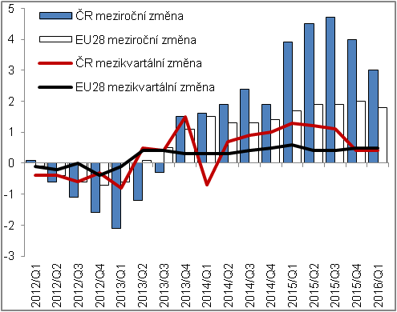 |  | 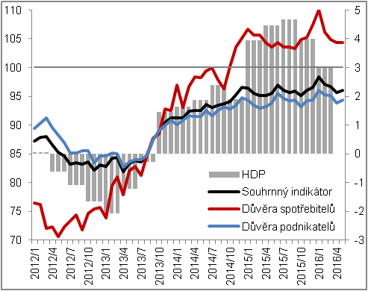
Zdroj: ČSÚ, Eurostat

Graf č. 3 | Příspěvky výdajových složek ke změně HDP* (stálé ceny, y/y, příspěvky v p.b., HDP v %) | Graf č. 4 | Příspěvky odvětví ke změně HPH (stálé ceny, y/y, příspěvky v p.b., HPH v %)
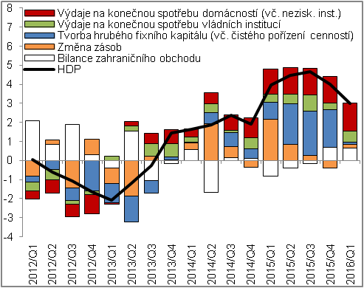 |  | 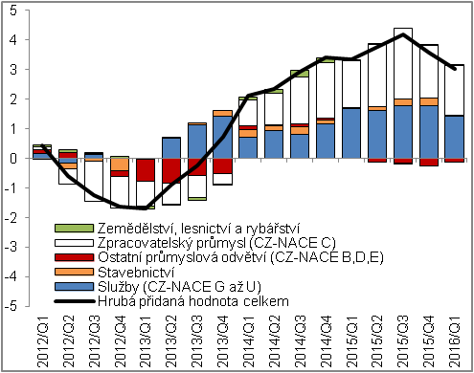
*příspěvky ke změně HDP bez vyloučení dovozu pro konečné užití |  |  |  | Zdroj: ČSÚ

Pokud není uvedeno jinak, jsou data o HDP a jeho složkách vyjádřena ve stálých cenách a v očištění o sezónní a kalendářní vlivy. Totéž platí pro hrubou přidanou hodnotu a její složky.
Časová řada HDP v období od 1. čtvrtletí 2014 je od sezónnosti očišťována novým modelem. Tento model zohledňuje změnu sezónního chování HDP po roce 2013 související s nově rovnoměrnějším výběrem daní z produktů, zejména z tabákových výrobků.
Nedostupný údaj za Irsko a Lucembursko. Dynamika za Slovensko není očištěna o kalendářní vlivy.
Příspěvky ke změně HDP bez vyloučení dovozu pro konečné užití.
Do reálného vyjádření převedeno s využitím deflátoru výdajů na konečnou spotřebu domácností.

